**日本共産党杉並区議会議員**

酒井まさえです

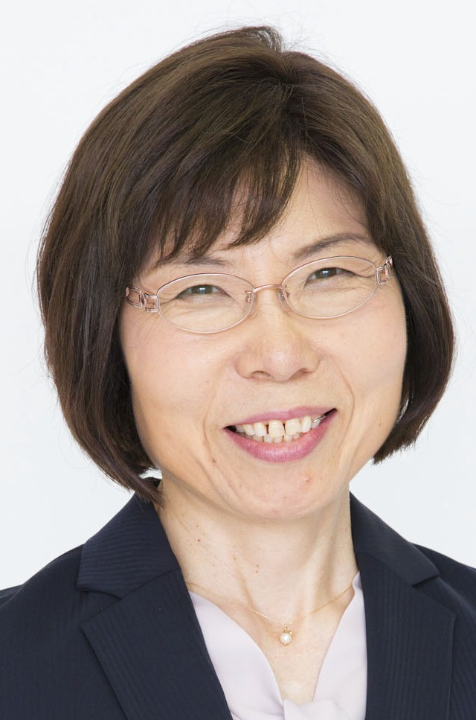

こんにちは

**２０２２年１月２０日　№１１０**連絡先**日本共産党杉並区議団控室3312-2111**

**０９０-９３２５-５６７６　sakaimasae.0507@gmail.com**

気候危機打開

環境基本計画等の改定に向けて提言・申し入れ

　気候危機問題は深刻、区の姿勢が問われる

気候危機が深刻化するもとで、気温上昇を１・５度以内に抑えられるか否かは、人類の生存と未来がかかった課題となっています。豪雨災害の続発や新たな感染症の出現も、気候変動の影響によることが指摘されており私たち区民にとっても気候

党区議団は１月１１日、杉並区に対し「気候危機打開のための杉並区計画改定に向けた提言」を提出し、申し入れを行いました。

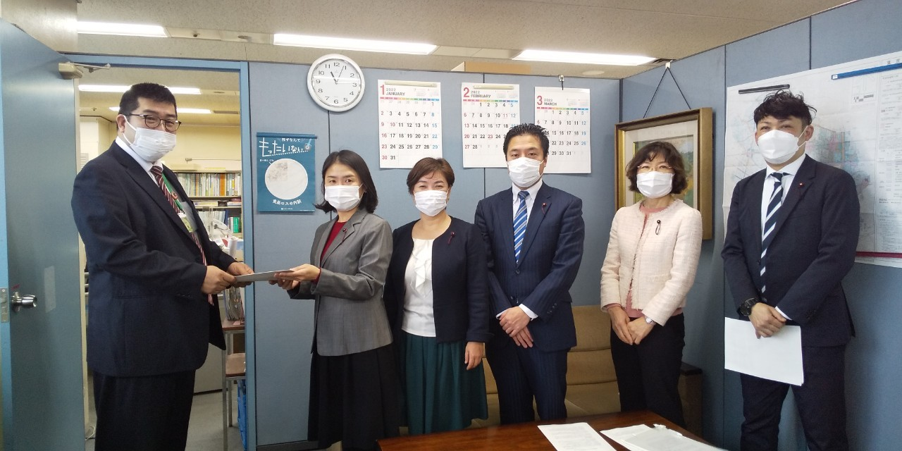

　1月11日区に申し入れをする区議団

変動の打開は、命とくらしを守ることができるのかが問われる問題です。

杉並区は、環境基本計画と地球温暖化対策実行計画の改定を進めています。  
　今回の各計画の改定の基本は、国際的共同目標である２０３０年に温室効果ガスを５０％削減すること（カーボンハーフ）を杉並においてどう実現するかです。昨年、杉並区は２０５０カーボンゼロを表明（ゼロカーボンシティ宣言）し、総合計画案では２０３０年度温室効果ガス半減（２０１０年度比）を目標に設定しました。区民の総力を結集して目標を達成するには、区が目標の意義や重要性を明確に示すことが求められています。

２０３０戦略 土台に温暖化対策の提案

日本共産党は、昨年発表した「気候危機を打開する２０３戦略」において、エネルギー消費量を４割削減し、再生可能エネルギーで電力の５割を賄いカーボンゼロを実現すること

を提案しています。この間の議会質疑では、この２０３０戦略を土台にして、区の温暖化対策についての認識を質し、提案を行ってきました。

申し入れの内容は、  
１、基本姿勢、目標について

２、事業者としての責任と取組について

３、杉並全体の取組について  
の３項目です。  
　具体的な計画や施策については、他自治体で行われている先進的な取り組みも紹介し、杉並区としても温暖化対策のための積極的な目標の設定と、実効性のある施策を打ち出すよう求めました。

区有地の発電事業も調査が始まる

申し入れには環境部長が応対しました。温暖化対策実行計画については国のマニュアルが遅れているが、区としても事務事業編と区域施策編の両方を出していかなくてはならない、遊休区有地

を活用した再生可能エネルギーの発電事業の調査等も

　　（次ページへ）

（次ページへ）

　　　　　　（前ページより）

始めようとしている、と答えました。  
　引き続き、党区議団は気候危機打開のため、杉並区に対しての提言や提案、調査活動などに取り組んでいきます。

高層ビルの建設　　日照権守った！

　昨年８月、和泉にお住まい方から次のような相談がありました。「住宅の南側に6階建てのビルが建設される予定で、説明会があった。住民の意見は聞かない、建設主は出席していない。6階建ては高すぎる。図面が2種類あり、どういうことかわからない」ということでした。

もともとその地域には、20年前に活動した、「住環境を守る会」があり今回も話し合いをしていました。

私は、区の担当課に話をし、住民の意見を聞いてもらいました。その後も直接住民と区のやり取りをし、建設業者、建設主に区から指導してもらいました。11月には日影図に疑問の箇所があり、12月には建設主より計画の見直しの連絡が入り、年明けには、当初の6階建てから4階建に変更した図面が届きました。

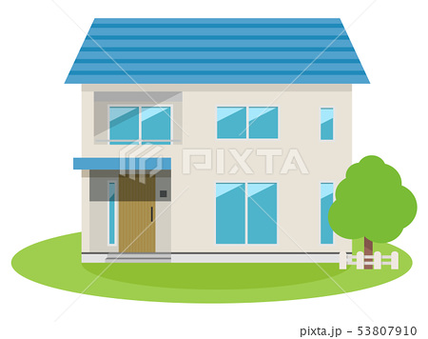

　３回目のコロナワクチン接種のスケジュール　　　　（杉並区ホームページより）

接種券（クーポン）は原則、３回目接種ができる月の前月に発送します。３月接種の方は２月１８日発送予定

|  |  |  |
| --- | --- | --- |
| 対象 | ２回目接種 | 接種券発送日 |
| ・７５歳の方  ・６５歳～７５歳（１・２回とも区の集団接種会場で接種） | ３年６月７日～７月２８日 | ４年１月24日（月曜日）予定 |
| ６５歳～７５歳の方（１・２回とも区の集団接種会場以外で接種） | ３年６月７日～６月３０日  ３年７月１日～７月２８日 | ４年１月１４日（金）発送済  ４年１月２０日（木）予定 |
| ６５歳以下の方 | ３月６日～６月２８日 | ４年１月２４日（月）予定 |

健康の話　腸活と生活リズム

寒さで代謝が低下する冬は、免疫細胞の動きが悪くなり、病気に対する抵抗力も下がります。さらに免疫機能の集中する腸内環境も乱れやすくになり、感染症や風邪にかかりやすくなります。便秘にもなりがちです。

腸内環境を良くすると、次のような効果があります。⓵免疫力のアップ②便秘の解消③アレルギー症状の改善④栄養の吸収がよくなる⑤肌がきれいになる。特に免疫をアップすると感染予防にもなります。

腸内環境を良くするポイントは、

1. 起床時にコップ一杯の水（白湯）を飲む。
2. 十分な睡眠で空腹時間を取り、朝食をとりましょう。寝る間際に食べるのは控えましょう。
3. 腸が喜ぶ食事内容を心がけましょう。善玉が生きたまま腸に届く、ヨーグルト、チーズ、納豆、みそなど。善玉のエサとなる、野菜、果物、こんにゃく、海藻、きのこなど。
4. 運動をしましょう。腹筋を鍛える運動。有酸素運動のジョギング、ウオーキングなど。毎日２０分がおすすめです。

腸内環境を整え、感染に強い体を

つくりましょう。

お困りのことがありましたら

　　　酒井にご相談ください。



健康の話　冬の水分補給

師走に入り寒くなってきましたが、みなさんは風邪をひいていませんか？

　風邪予防には、手洗い・うがいと水分補給が大事です。

風邪やインフルエンザ、コロナの原因となるウイルスは、乾燥した状態で活発に活動します。逆に湿度が５０％以上になると、活動が急激に低下します。水分補給で、のどや鼻の粘膜をうるおすとウイルスの侵入を防ぐことができ、さらには侵入したウイルスを、痰や鼻水により身体の外に出すことを助けます。

　風邪をひいてしまったら、発熱や、食欲低下、下痢、嘔吐などの症状により水分の排出が多くなるので、普段以上に水分補給をしましょう。

　冬場は、脳卒中、心筋梗塞を起こす人が増えます。寒くなり血圧が高くなることも原因となりますが、水分補給も大いに関わります。寒くなると汗をかかなくなり、のどの渇きを感じにくく、水分補給が減ってしまいがちです。

その結果、血液の粘度が上がり「ドロドロ」状態になり、脳卒中や心筋梗塞を起こしやすくなります。

冬場でも水分補給に心がけましょう。

お困りのことがありましたら、

酒井にご相談ください。